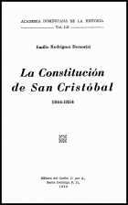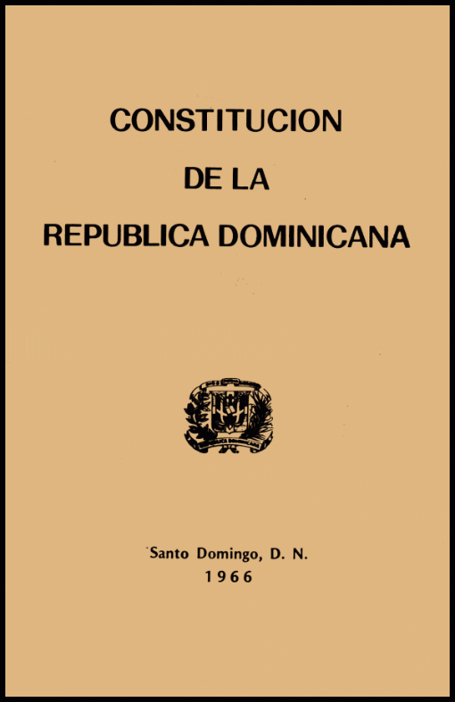

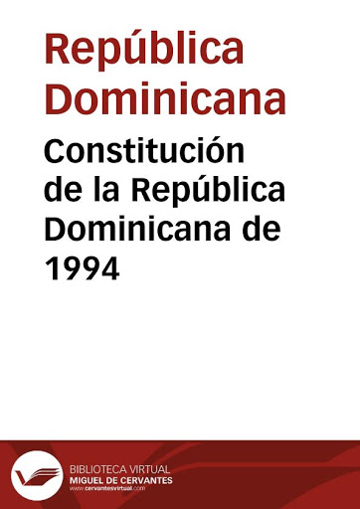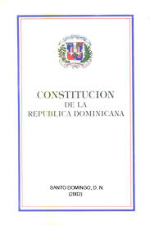

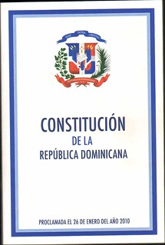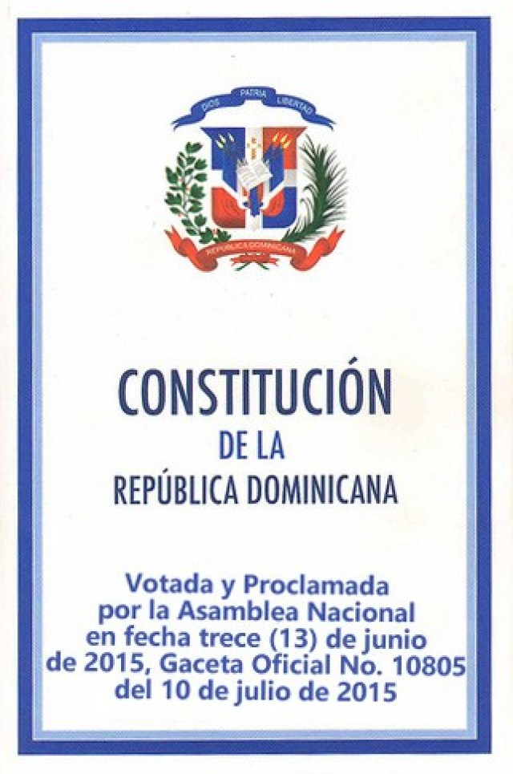

**Estas son las veces que la constitucion dominicana a sido cambiada, un total de 39 veces entre el 1854 hasta el 2015 que fue su ultimo cambio registrado, y todo esto a lo largo de 14 mandatos:**

**1.** Reforma de 1854 I. Para este periodo se registró restringir los poderes del Ejecutivo y ampliar lo del Poder Judicial y del Congreso.

**2**. Reforma de 1854 II. Proclama como la Constitución despótica de la dictadura del siglo XIX, porque había mutilado todas las libertades públicas y los derechos fundamentales.

**3.** Reforma de 1858. Considerada la Constitución más demócrata de Republica Dominicana. Fue proclamada en Moca, por eso se le da el mismo nombre. Garantizó la libertad de expresión, el libre tránsito y la libertad de reunión pacífica, donde el gobierno debía ser civil, republicano, popular, representativo, electivo y responsable.

**4.** Reforma de 1865. Esta reforma consagra el derecho al voto para todos los ciudadanos y dejó siempre en manos de los cuerpos colegisladores la modificación constitucional, estableciendo que la Constitución solo podría modificarse cuando un caso de utilidad pública lo requiera, evitando que las aspiraciones de los políticos generaran una modificación al interés de la reelección.

**5**. Reforma de 1866. Le quita la facultad a la Asamblea Nacional de poder modificar la Constitución.

**6.** Reforma de 1868. En lo que Buenaventura Báez llega del exilio, una junta de generales ejerció un acto constitucional que restauró parte de la Constitución de 1854 y mantuvo el sistema de esta norma para la reforma constitucional.

**7.** Revisión de 1872. A petición de Buenaventura Báez, se elige un consejo revisor para modificar la Constitución, cuyo cambio principal fue el permitir la reelección presidencial, además de prohibir el derecho constitucional de los creyentes protestantes a celebrar cultos en sus templos, declarando a la Iglesia Católica, Apostólica y Romana como la religión oficial.

**8**. Revisión de 1874. Con la caída de Buenaventura Báez, un grupo de generales se hizo cargo de la nación, convocó una constituyente para modificar la Constitución, logrando suprimir el derecho de saber leer y escribir para los votantes, suprimir el poder municipal, prohibir la emisión del papel moneda y establecer un Congreso unicameral conformado por 31 diputados elegidos por el voto directo.

**9.** Reforma de 1875. Sofocada la insurrección armada que había estallado en Santiago, el día 5 de agosto del 1874, y vuelta a favor del presidente Ignacio Maria González, investido con poderes dictatoriales, abole la Constitución y disuelve el Congreso, dando inicio a una dictadura, con carácter transitorio. Luego se convoca a una Asamblea Constituyente para reformar la Constitución, donde se determinan los límites territoriales con Haití, a través de un Tratado con esa nación.

**10.** Reforma de 1876. Se modifican los artículos 53 y 109 de la Constitución, mediante un acta adicional.

**11**. Reforma de 1877. Buenaventura Báez convocó a elecciones por decreto, en enero de 1877. Fue adoptada esta medida con la finalidad de elaborar una Constitución más en armonía con la situación del país y resolver aquellos otros asuntos que la urgencia de su resolución no permitía aplazamiento. Este texto involucró también cambio dictatorial, mediante el cual se planteaba la elección del Presidente por aclamación oral, donde el pueblo podía decir a viva voz quien era su Presidente.

**12**. Reforma de 1878. Ignacio Maria González se hace cargo, por quinta vez, de la primera magistratura de la Nación, manteniéndose en ella durante sólo 14 meses, mediante disposiciones dictatoriales y antidemocráticas, disponiendo la suspensión de las garantías constitucionales, lo que provocó un levantamiento de armas en el norte y este del país y que Báez entregara el poder, conformándose un gobierno provisional, que convoca una Constituyente y presentan una reforma constitucional aprobada a unanimidad, donde incluía convocar a nuevas elecciones. El sistema legislativo retorna a dos cámaras, la votación directa para la elección del presidente y el periodo de elección de un año.

**13**. Revisión de 1879. Se convoca al Congreso Nacional, donde se puso en vigor una nueva revisión constitucional, manteniendo en manos de nuestro Congreso como Asamblea Revisora, el mismo sistema, pero repitiendo el mandato de que “si la reforma versare sobre la dilatación del periodo presidencial, se entenderá siempre con referencia a los periodos sucesivos, pero nunca para el de la actualidad”. Esta fue derogada 5 meses después y tomado como texto constitucional el del 1854, favorito de los dictadores.

**14**. Reforma de 1880. mantuvo el sistema anterior, pero fue más drástico al oponerse a que la reforma pueda versar “sobre la dilatación del periodo presidencial”.

**15**. Reforma de 1881. Debido a los incidentes de carácter tendencioso, ocurrido en diferentes lugares del país, y al protagonismo existente en el seno del Congreso, el presidente de la República, Fernando Arturo de Meriño, decidió mediante decreto asumir poderes discrecionales al suspender la Constitución y convocar la Asamblea Constituyente para reformarla. Esa reforma trajo como resultado que el presidente Meriño prestara juramentación ante el Congreso de Plenipotenciario e instituyó el cargo de vicepresidente.

**16**. Reforma de 1887. Esta reforma se hace a la medida del nuevo dictador Ulises Heureaux, el periodo presidencial vuelve a ser de cuatro años y ordenaba que las elecciones previstas para el 1888 se hicieran en la forma antigua en los Colegios Electorales.

**17**. Reforma de 1896. Se convoca al Congreso Nacional para la revisión. El decreto establecía específicamente cuáles eran los artículos a modificar, fue  
aprobado a unanimidad. Entre esas modificaciones estaban los límites del territorio nacional, creación de nuevas provincias y distritos, aumento del  
número de diputados y estableció la reelección indefinida del Presidente de la República.

**18**. Revisión de 1907. El texto constitucional de ese año, como resultado de un largo proceso de reforma del pacto modificado en 1896, pone en vigor una nueva Constitución que por primera vez llama al pueblo a participar directamente en la elaboración de nuestra Carta Sustantiva, estableciendo que se debe elegir por voto directo, al igual que los miembros del Congreso, una Asamblea Constituyente que queda encargada de la reforma constitucional, cumpliendo los requisitos que la misma Constitución establece.

**19.** Reforma de 1908. Por decreto se declaró la necesidad de la reforma, por la manera irregular en que se había realizado la anterior, de lo que resulta la supresión de la Vicepresidencia de la República; se restableció el Congreso Bicameral; se hicieron cambios al Poder Judicial, creando cortes de apelación y dándole poder de Corte de Casación a la Suprema Corte de Justicia.

**20**. Reforma de 1924. Como consecuencia del plan Hugues-Peynado, que puso fin a la ocupación norteamericana, fue constituido un Gobierno Provisional de la República bajo la presidencia de Don Juan B. Vicini Burgos. Se modifica la Constitución, donde se hace imprescindible la presencia directa del voto popular.

**21.** Reforma de 1927. En esta reforma se realizaron los siguientes cambios: el desarrollo y el embellecimiento de la ciudad de Santo Domingo, el quórum para las sesiones de las cámaras lo constituiría la mitad más uno de sus miembros, en vez de las dos terceras partes, solo el vicepresidente asumiría la Presidencia por renuncia o inhabilitación del Presidente. Cuando el Presidente de la Suprema Corte de Justicia asumiere la Presidencia, por renuncia o inhabilitación del Presidente titular y falta de Vicepresidente, la desempeñaría únicamente hasta la elección del nuevo Mandatario por la Asamblea Nacional. Se votaron también algunas reformas de escasa importancia.

**22**. Revisión de 1929-I. El 19 de enero de 1929 se modificó la Constitución de la República para permitir la firma de un Tratado de Límites con la República de Haití, “después de haber sido trazada sobre el terreno la frontera definitiva que separa el territorio de la República del territorio de la República de Haití”, “El territorio de la República es y será inajenable. Sus límites, que comprenden todo lo que se llamaba Parte Española  
de la isla de Santo Domingo y las Islas Adyacentes son, por tanto, los mismos que, en virtud del Tratado de Aranjuez de 1777, la dividían en 1793 del aparte Francesa por el lado de Occidente, y no podrán sufrir otras modificaciones, sino las autorizadas legalmente y que puedan derivarse del plebiscito del 1 y 2 de junio de 1895”.

**23.** Revisión de 1929-II-. En la reforma del 20 de junio de 1929 fue introducida una de las más relevantes modificaciones al régimen de adquisición de la nacionalidad dominicana por ius soli, la cual reviste una particular importancia, en vista de que fue la primera que sustrajo los hijos nacidos en el país de padres extranjeros en tránsito al principio general de adquisición de la nacionalidad por nacimiento.

**24**. Revisión de 1934. La iniciativa de esta reforma correspondió a Trujillo, quien con el objeto de subsanar diferencias y errores se inspira en la organización política-administrativa, refiriéndose únicamente al tema de la nacionalidad y mantuvo el mandato de que el pueblo participara directamente con su voto a la confección de la reforma constitucional, mediante la elección de una Asamblea Constituyente.

**25**. Revisión de 1942. Esta reforma introdujo las atribuciones de la capacidad política de la mujer casada, la consignación expresa del hombre del país,  
suprime la Vicepresidencia de la República y crea disposiciones a favor de los hombres de trabajo.

**26**. Reforma de 1947. Se reforma la Constitución con el propósito de establecer en el país un sistema bancario y monetario propio.

**27**. Reforma de 1955. Esta reforma incluyó reponer la Vicepresidencia de la República; rebajar a veinticinco años la edad requerida para ser Presidente de la República y otros puestos electivos; excluir la creación y denominación de las secretarías de Estado de la materia constitucional y designa a Rafael Leónidas Trujillo como Padre de la Patria Nueva.

**28**. Revisión 1959. En esta reforma se modifica el sistema de las reformas constitucionales y se suprime la participación popular por vía del voto para la elección de una Asamblea Constituyente y se otorga la facultad a la Asamblea Nacional constituida por el Senado y la Cámara de Diputados la reforma sin intervención de Asamblea Revisora.

**29.** Reforma de 1960-I-. Las duras resistencias al régimen dictatorial habían producido un fuerte movimiento en el país que dio lugar a que el presidente Héctor Trujillo Molina solicitara al Congreso Nacional que declarara la necesidad de reformar la Constitución para introducir enmiendas que incluirían la pena de muerte para quienes practiquen el terrorismo en el país, lo que no fue aprobado, pero sí se reconoció rebajar de cinco a cuatro años el período presidencial, que los secretarios de Estado pasen a ser ministros con los sub-ministros incluidos.

**30**. Reforma de 1960-II-. Se puso en vigor un nuevo texto en cuyos artículos se mantuvo el sistema de la Asamblea Nacional revisora, se introdujo el principio de que la República Dominicana jamás favorecería condena económica contra algún país de América, se suprimió la Vicepresidencia.

**31**. Reforma de 1961. Se iniciaba la apertura del proceso democrático e institucional del Estado. Una de las primeras medidas oficiales dirigidas a la democratización del país la constituyó la propuesta hecha para modificar la Carta Sustantiva. Para eso se estableció el Consejo de Estado, al que se otorga el Poder Ejecutivo y legislativo y se le da la facultad de reunirse como Asamblea Nacional y modificar la Constitución, según los casos.

**32**. Reforma de 1962. La junta de gobierno procedió la reforma conforme a las demandas del momento. Un detalle importante de esta modificación consistió en eliminar el artículo que exigía a los candidatos presidenciales haber vivido en territorio nacional durante los cinco años precedentes a la elección, lo que le permitió a Juan Bosch ser candidato y posteriormente Presidente de la República.

**33**. Revisión de 1963. Es la reforma más democrática de nuestra Constitución y la de más alto contenido social y humano. Dentro de sus modificaciones se encuentran el establecimiento de la nación dominicana, declara la libre iniciativa económica privada, establece como norma general que la propiedad debe servir al progreso y bienestar del conglomerado, declara los delitos contra el pueblo, consagra que el trabajo, en todas sus formas y su aplicación, estará bajo la vigilancia y protección del Estado, consagra la libertad de trabajo, establece el derecho y deber de los trabajadores de colaborar con las empresas y de participar en los beneficios de las mismas, establece el derecho de cada familia dominicana de poseer una vivienda propia, declara de interés social la erradicación definitiva del analfabetismo.

**34**. Acto institucional de 1965. La respuesta al golpe del 25 de septiembre de 1963 fue el estallido popular del 24 de abril de 1965. Pero la guerra tenía que terminar. Los líderes de las partes envueltas firmaron un acuerdo mediante el cual se instrumentó un documento que rigiera la vida institucional de la Nación. Este instrumento guio la vida pública nacional hasta la proclamación de la nueva carta promovida por el presidente Joaquín Balaguer, proclamado en noviembre de 1966.

**35.** Revisión de 1966. Fue promovida por el entonces presidente Joaquín Balaguer, quien contaba con la mayoría de los miembros de la constituyente, debido a que el país se regía por un acto institucional, producto de la Guerra civil de 1965, como resultado, esta reforma contempló los siguientes puntos: La Nación, Soberanía y gobierno, los derechos a la ciudadanía, los de los tres poderes del Estado, instituyó por separado la celebración de las elecciones presidenciales y municipales y se reestableció la reelección presidencial.

**36.** Reforma de 1994. Durante este período se modificó la Constitución tras una crisis electoral; se dispuso nuevamente la “no reelección presidencial”, así como la reducción de 4 a 2 años el período del presidente de la República del momento 94-98, lo que originó nuevas elecciones en 1996. Además, se separaron las elecciones presidenciales de las congresuales y municipales y se creó el sistema de doble vuelta electoral en caso de que ningún candidato alcance el 50 por ciento más un voto, se establecieron los colegios cerrados, la inamovilidad de los jueces y el principio de la doble nacionalidad.

**37**. Reforma de 2002. En esta reforma se estableció que “El Presidente de la República podrá optar por un segundo y único período constitucional consecutivo, no pudiendo postularse jamás al mismo cargo, ni a la Vicepresidencia de la República”, y también eliminó los colegios electorales cerrados, que se habían creado en 1994.

**38**. Reforma de 2010. El alcance de la reforma queda evidenciado por la extensión del nuevo texto constitucional, integrado por 277 artículos, 15 títulos, subdivididos en capítulos y algunos de ellos en secciones y diecinueve disposiciones que prevén el cronograma operativo para la implementación, instauración y adecuación de las nuevas instancias jurídicas políticas y administrativas de reciente creación. También adecuaciones y cambios administrativos. Todos los temas tratados en la Constitución vigente fueron objeto de alguna modificación, por vía de supresión o de adición, o por ambas. La reforma se llevó a cabo a través de una Asamblea Revisora, integrada por los propios congresistas, dejando de lado la opinión mayoritaria, expresada en la propia consulta popular organizada por el Poder Ejecutivo, que reclamaba que la misma se hiciera a través de una Asamblea Constituyente electa exclusivamente para esos fines.

**39.** Reforma de 2015. Esta reforma únicamente aprobó que El Poder Ejecutivo se ejerce por el o la presidente de la República, quien será elegido cada cuatro años por voto. El presidente de la República podrá optar por un segundo periodo constitucional consecutivo, no pudiendo postularse jamás al mismo cargo, ni a la Vicepresidencia de la República y que en el caso de que el presidente de la República correspondiente al periodo constitucional 2012- 2016 sea candidato al mismo cargo para el periodo constitucional 2016- 2020, no podrá presentarse para el siguiente periodo y a ningún otro  
periodo, ni a la Vicepresidencia de la República.